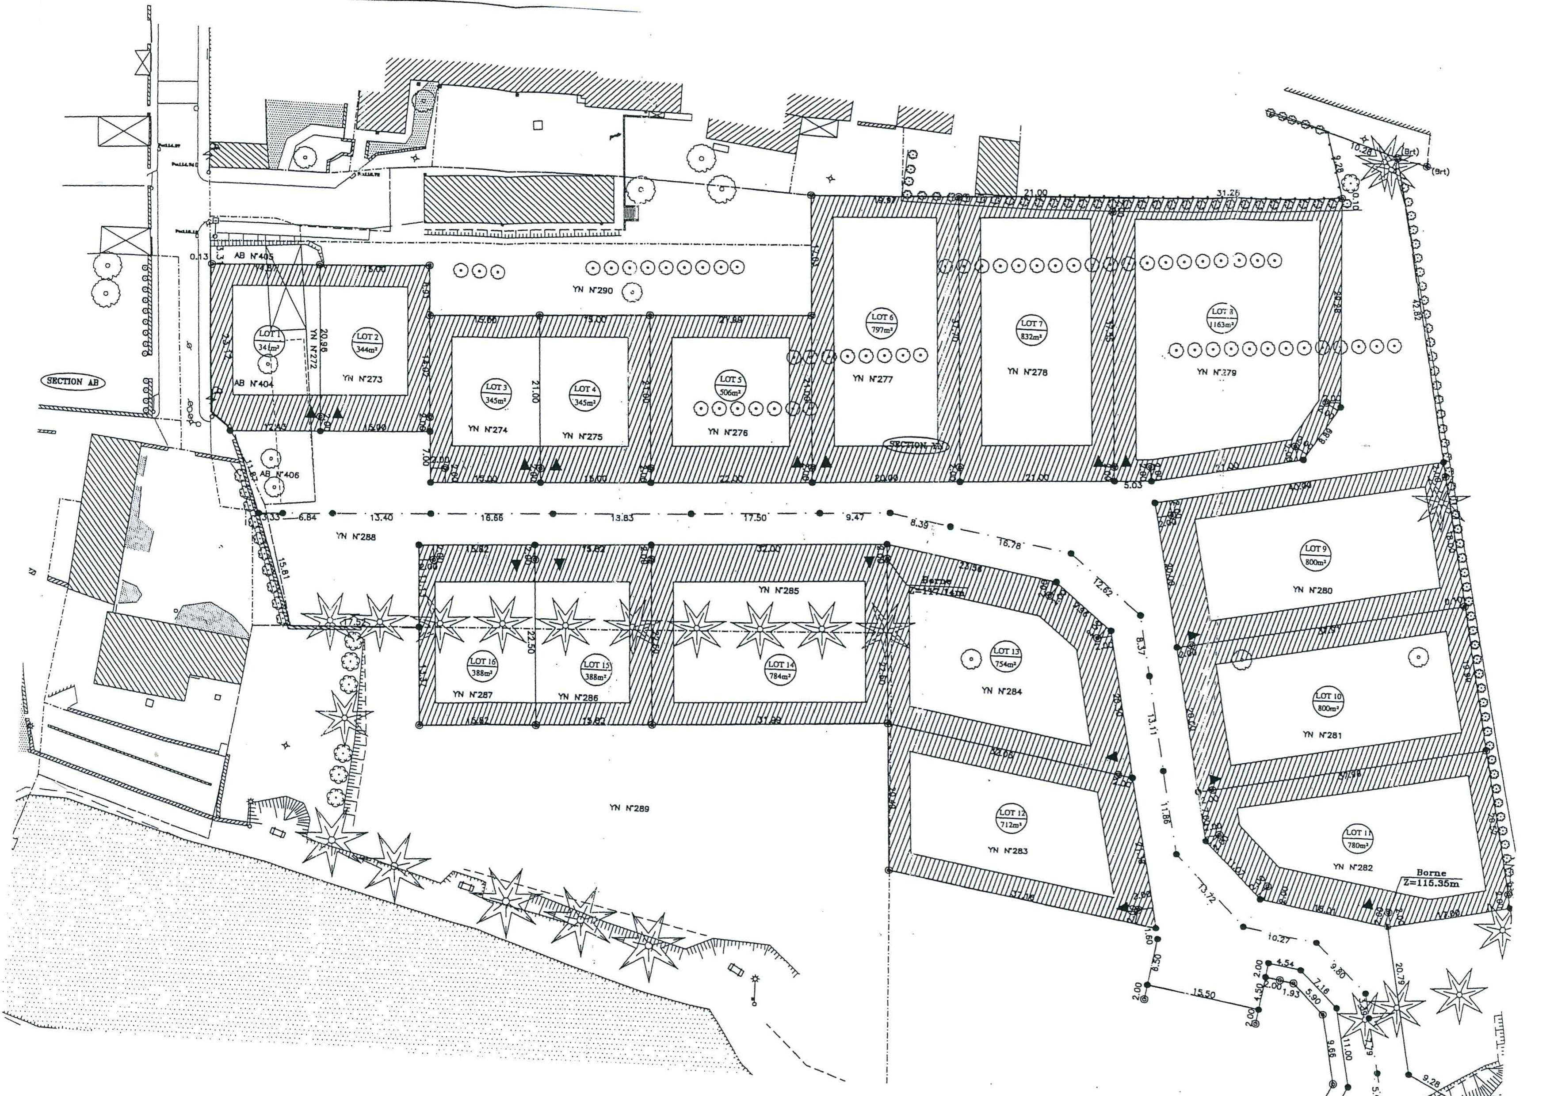

LOTS NON DISPONIBLES A LA VENTE

LOTS DISPONIBLES

LOTS VENDUS

***LEGENDE***